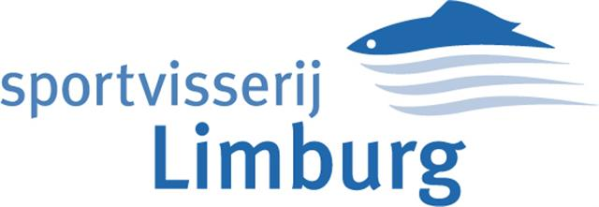

AANMELDINGSFORMULIER VOOR DE NOORD-LIMBURGCUP JEUGD 2024

Ondergetekende, secretaris van HSV_________________________________________ gevestigd te __________________________________________
lid van Sportvisserij Limburg, verklaart hierbij dat onderstaande jeugdleden wensen deel te nemen aan de Noord-Limburg Cup Jeugd bestaande uit 3 wedstrijden welke worden gehouden op vrijdag 17 mei aan de visvijver Brommér te Horst aan de Maas, op vrijdag 31 mei aan de visvijver van HSV Willem een te Broekhuizen en op vrijdag 7 juni aan de visvijver van HSV de Karper te Lomm.

Het inschrijfgeld ten bedrage van €7,50 per deelnemer zal worden gestort op IBAN rekeningnummer NL59 RABO 0173 8435 57 ten name van H.F.G Janssen.

Om de inschrijvingen zo spoedig mogelijk te verwerken is het essentieel dat alle velden worden ingevuld. Categorie U15 / U20 / U25 wordt ingevuld door de organisatie. Om de leesbaarheid van de gegevens te waarborgen verzoeken wij u deze digitaal in te vullen.

 | Voornaam | Achternaam | Geb.datum | Adres | Postcode | Vereniging | E-mailadres | Telefoonnr. | Nummer VISpas | Cat. U15, U20, U25
1.
2.
3.
4.
5.
6.
7.
8.
9.
10.
11.
12.
13.
14.
16.
17.
18.
19.
20.
21.
22.
23.
24.
25.
26.
27.
28.
29.
30.
31.
32.
33.
34.
35.
36.
37.
38.

Het ingevulde aanmeldingsformulier kan ingezonden worden via: janssen.arndts@home.nl

